ΦΙΣ 3,5 χιλιοστών
Όρια συνδέσεων
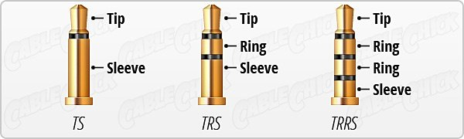
T = Tip, R = Ring, S = Sleeve

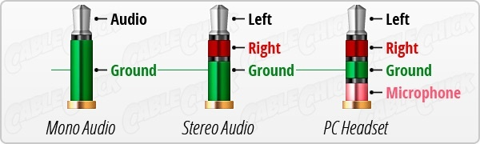

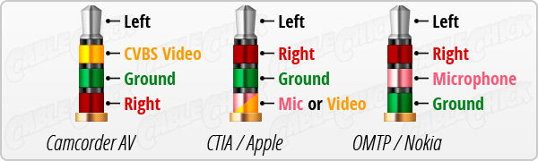

Στη δικιά μας εφαρμογή
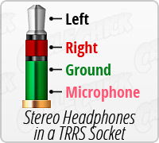

Από το : https://www.cablechick.com.au/blog/understanding-trrs-and-audio-jacks/

